POTEK UČNE URE torek 24.3.:

📣Dobro jutro!

Preden začnem z navodili, najprej malo miganja.

Pomagaj si s tole shemo, v kateri so vaje za boljšo voljo:

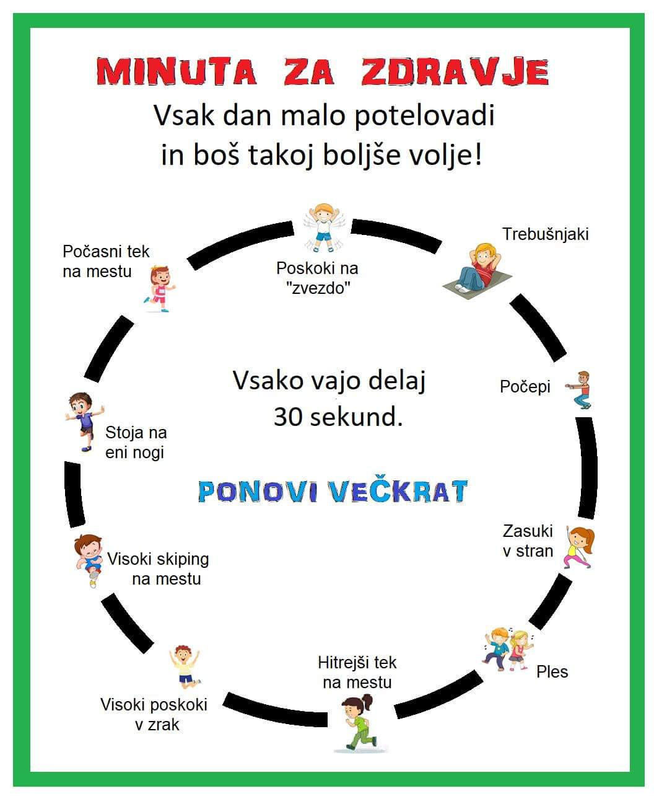

...zraven pa lahko poslušaš tole glasbo: <https://www.youtube.com/watch?v=VdxDnuXj4yc>

Nadaljuj z utrjevanjem **desetprstnega tipkanja** na[**https://www.typingstudy.com/**](https://www.typingstudy.com/)**,** saj boš dobil/a oceno iz njega.

**Nova snov:** Danes **bomo začeli z osnovami programiranja**. Reši prve 3 naloge  **Pišek in zrna,** ki se nahajajo na spletnem naslovu:

[**https://pisek.acm.si/contents/4907-4902-6586947264732270-337559782458156072/**](https://pisek.acm.si/contents/4907-4902-6586947264732270-337559782458156072/) **.**

**Povratna informacija:** pošlji mi na [ingrid.janezic@os-mk.si](mailto:ingrid.janezic@os-mk.si) , ali so ti bile naloge všeč in koliko od njih ti jih je uspelo rešiti.

**Bodri dobro.**

**Lep pozdrav,**

**Ingrid**